De vorming van mannelijke en vrouwelijke gameten

Een gameet is een haploïde cel die tijdens de bevruchting samensmelt met een andere gameet en zo een diploïde zygote vormt. Gameten zijn dus geslachtscellen.

# De vorming van gameten

Er zijn mannelijke en vrouwelijke gameten. De vrouwelijke gameten worden doorgaans eicellen genoemd en mannelijke gameten worden doorgaans zaadcellen genoemd. De gameten worden gevormd door een proces dat meiose wordt genoemd. De meiose is een proces waarin de cel zich twee maal deelt. Zodoende ontstaan er 4 cellen die haploïd zijn. De meiose verloopt, net als de mitose, in een aantal stappen en fases.

## Meiose I

Het eerste aantal fases en stappen worden de meiose I genoemd. Deze stappen zijn vergelijkbaar met het verloop van de mitose.

### Profase I

De eerste profase is de langste fase van de meiose. In deze fase treedt recombinatie op tussen homologe chromosomen. Dit resulteert in *crossing-over*. Dit proces is zeer belangrijk om de homologe chromosomen aan elkaar te koppelen. *Crossing-over* kan in deze fase ook plaats vinden tussen niet homologe chromosomen op plaatsen genaamd chiasmata.

De profase I bestaat ook nog uit een aantal subsfases.

#### Leptoteen

In deze fase spiraliseren de chromosomen zich en worden deze zichtbaar in de celkern.

#### Zygoteen

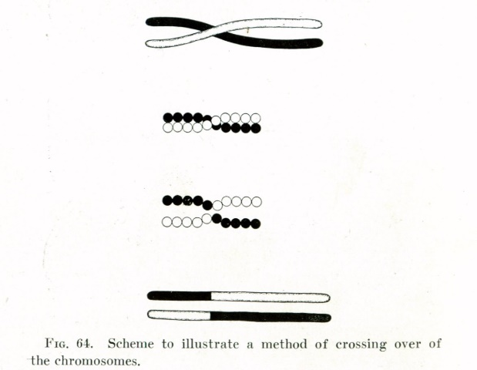In deze fase gaan de chromosomen homologe paren vormen

Figuur 1 Schematische weergave van crossing-over

#### Pachyteen

In deze fase vindt *crossing-over* plaats en de homologe chromosomen condenseren verder. Ze worden daardoor korter en dikker.

#### Diploteen

In deze fase despiraliseren de chromosomen een klein beetje, waardoor een klein beetje DNA-transcriptie mogelijk wordt. Door de despiralisatie worden per chromosoom de twee chromatiden zichtbaar.

Vrouwelijke gameten doorlopen de meiose tot aan deze stap. Daarna stopt de verdere ontwikkeling en blijven ze hangen in het diploteen totdat er ovulatie plaatsvind.

#### Diakinese

In deze fase zijn de vier uiteinden van de chromatiden voor het eerst zichtbaar. Deze fase lijkt verder op de prometafase van de mitose; de nucleolus verdwijnt, het celmembraan wordt afgebroken en het spoelfiguur begint te vormen.

### Metafase I

In deze fase gaan alle homologe paren bij elkaar in het equatoriaalvlak liggen. Deze fase verschilt alleen van de mitose metafase in dat de chromosomen niet in willekeurige volgorde rond het equatoriaalvlak liggen, maar in homologe paren.

### Anafase I

In deze fase worden de homologe chromosomen van elkaar weggetrokken door de spoeldraden. In tegenstelling tot de mitose worden in de anafase I de centromeren van de chromosomen niet afgebroken. De chromatiden blijven dus aan elkaar vast zitten.

### Telofase I

In de telofase zal de cel zich delen. Er zal cytokinese plaatsvinden, waardoor er twee dochtercellen ontstaan. Deze dochtercellen hebben een haploïd aantal chromosomen, maar een diploïde hoeveelheid DNA, omdat elk chromosoom uit twee chromatiden bestaat.

Verder despiraliseren de chromosomen zich, wordt er weer een kernmembraan om het DNA gevormd en het spoelfiguur verdwijnt.

Het is mogelijk dat een cel na de telofase I een rustfase in gaat. Deze fase wordt de interkinese of interfase II genoemd. In deze rustfase vindt geen DNA-replicatie plaats.

## Meiose II

Na de meiose I gaan de dochtercellen de meiose II in. Deze verloopt net als de mitose, alleen doordat er geen DNA-replicatie heeft plaatsgevonden ontstaan er haploïde dochtercellen in plaats van diploïde.

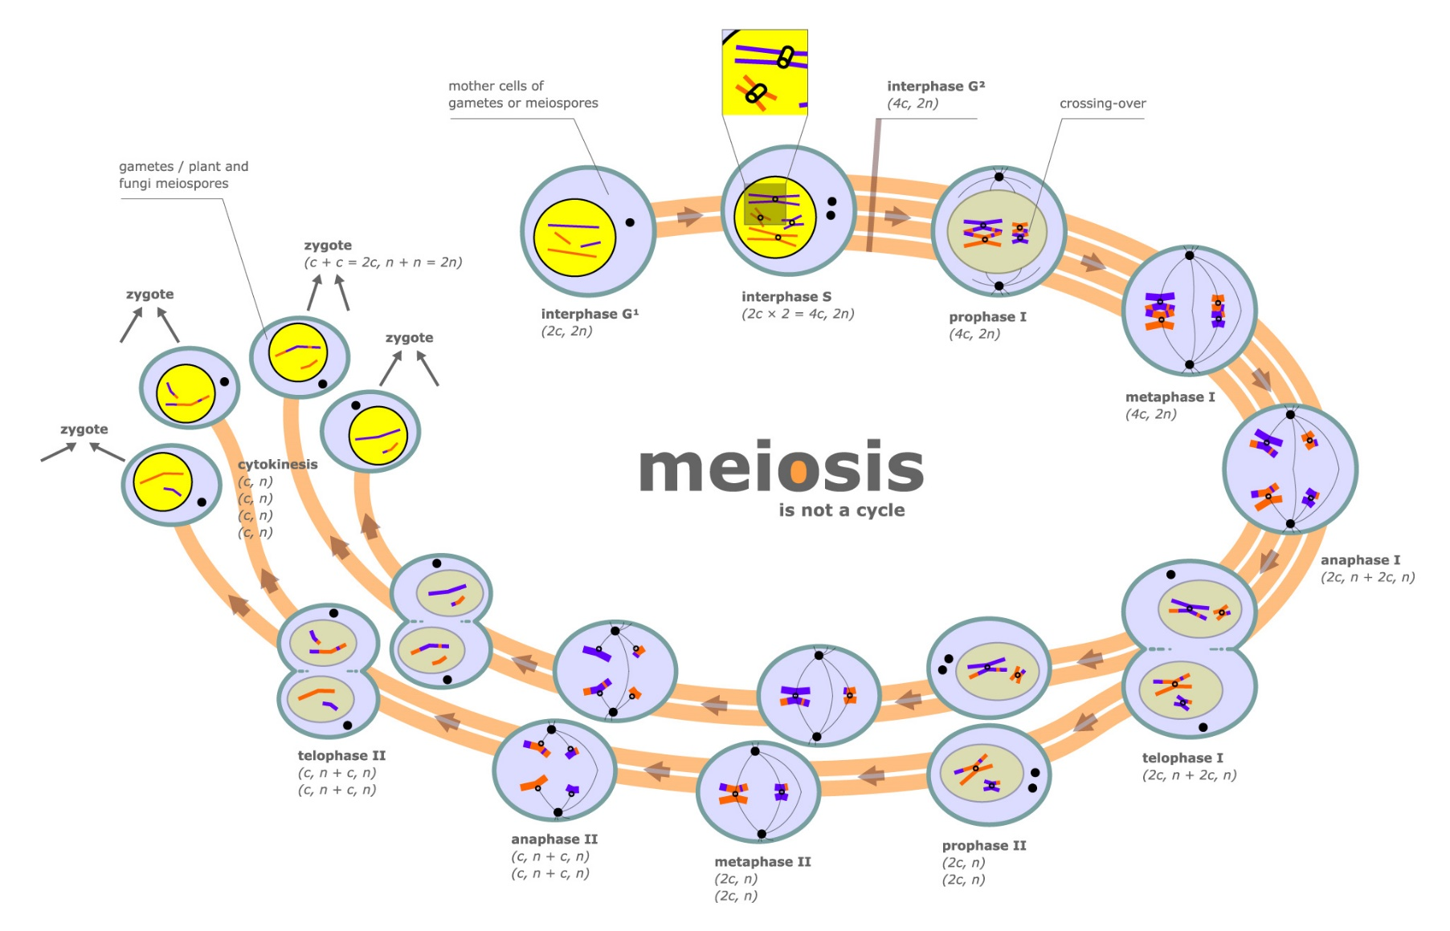Dit is het algemene proces voor het vormen van gameten.

Figuur 2 Schematische weergave van de meiose

# Specifieke processen bij het vormen van vrouwelijke gameten

Zoals eerder genoemd, vrouwelijke gameten ontwikkelen zich in de eerste instantie niet verder dan het diploteen. Vrouwelijke gameten ontwikkelen zich pas verder nadat een meisje haar eerste menstruatie heeft gehad. Per ovulatie ontwikkelen zich echter maar een paar gameten. De gameten die zich uiteindelijk verder ontwikkelen worden oöcyten genoemd. De oöcyt die begint met de meiose I wordt de primaire oöcyt genoemd.

Als de meiose I is afgerond zijn er twee dochtercellen ontstaan, de secundaire oöcyt en het eerste poollichaampje. Direct na de meiose I gaat de secundaire oöcyt door met de meiose II, maar dit proces stopt bij de metafase II en blijft hier hangen totdat er bevruchting optreedt. Als de meiose II wordt afgerond zijn er een rijpe eicel en een tweede poollichaampje gevormd. Het is mogelijk dat het eerste poollichaam ook nog een mitotische deling ondergaat.

Als de meiose II is afgerond zullen de twee poollichaampjes worden afgebroken. De functie van deze poollichaampjes is om de andere haploïde sets van chromosomen af te breken die ontstaan door de meiose.

# http://upload.wikimedia.org/wikipedia/commons/3/3c/Gray7_nl.pngSpecifieke processen bij het vormen van mannelijke gameten

Mannelijke gameten onstaan uit een spermatogonium. Deze cellen doorlopen mitose om primaire spermatocyten te vormen. Deze spermatocyten kunnen of de meiose doorlopen of als nieuw spermatogonium functioneren.

De meiose van een spermatocyt verloopt zoals boven bij de meiose genoemd is. Het enige is dat de deling naar een spermatide incompleet is, dat wil zeggen dat de cellen aan elkaar verbonden blijven via een brug van cytoplasma. Hierdoor kunnen de cellen synchroon met elkaar ontwikkelen.

Figuur 3 Schematisch overzicht van de vorming van mannelijke en vrouwelijke gameten

Als de meiose II is afgerond doorgaan de gevormde spermatiden spermiogenese. Hierin vormen de spermatiden een staart en wordt het DNA heel er gecondenseerd, waardoor het heel compact verpakt wordt. Vervolgens wordt er onder invloed van testosteron onnodige organellen en cytoplasma verwijderd. De gevormde zaadcellen worden spermatozoa genoemd.